РОСТОМЕМ «КИТЕНОК»

Внешний вид изделия:
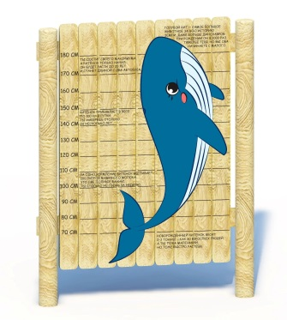
Габаритные размеры (ДхШхВ): 1400х120х1800мм
Размер зоны безопасности: 3400х2120мм
Размер зоны приземления: 4400хх3120мм
Срок гарантии завода: 12 месяцев
Срок эксплуатации: 15 лет
Ссылка на сайт: https://lastochka-lip.com/catalog/rostomer-kitenok/

Комплектация: стойка – 2шт, перекладина – 2шт, панель – 9шт.
Все деревянные элементы изделия изготовлены из дерева робинии (псевдоакации) с физико-механическими свойствами: дерево твердых пород, заболонь узкая, светло-желтого цвета; ядро однородное, высокой плотности; древесина прочная и вязкая, с очень высокой износостойкостью; очень хорошо сопротивляется гнили и насекомым-вредителям.
Вертикальные элементы из строганой древесины. Сечение — круглое, стойки диаметром от 120 мм. Глубина бетонирования стойки 1000мм. Нижняя бетонируемая часть бревен покрывается антисептиком для древесины. Это предохраняет материал от гниения, синевы, насекомых-древоточцев и плесени; при активном и продолжительном воздействии атмосферной или почвенной влаги, длительном контакте с грунтом, органическими отходам. Все тщательно отшлифовано, не имеет сколов. Поверхность гладкая, безопасная.
Перекладины изготовлены из строганой доски толщиной 40 мм. Панель изготовлены из строганой доски толщиной 20 мм. Влажность древесины поддерживается в пределах 16–18% за счёт контролируемой естественной сушки, что обеспечивает стабильность геометрии элементов и снижает риск коробления в процессе эксплуатации. Доски прошли тщательную шлифовку, не имеют сколов и заусенцев — поверхность получается ровной и безопасной для контакта. Перекладины крепятся к стойкам. Панель к перекладинам. Крепление шурупами из нержавеющей стали. Это предотвращает коррозию и сохраняет прочность соединения при воздействии влаги. Рисунок нанесен методом фрезеровки и УФ печати.
Все деревянные поверхности пропитаны в два слоя лессирующим антисептиком, обладающий тройной защитой от: уф-излучения, влаги, биопоражения. Покрытие не трескается и не шелушится со временем, движется вместе с древесиной при ее расширении и сжатии, не запечатывает поры дерева, позволяя ему «дышать», что предотвращает гниение изнутри, красиво подчеркивает текстуру древесины.
Оборудование соответствует:
ГОСТ Р 52301-2013 Оборудование и покрытия детских игровых площадок. Безопасность при эксплуатации. Общие требования;
ГОСТ Р 52169-2012 «Оборудование и покрытия детских игровых площадок. Безопасность конструкции и методы испытаний. Общие требования»;
Элементы оборудования из древесины, от которых зависит прочность оборудования, в случае постоянного контакта с грунтом предохраняют методами химической защиты древесины от биологических агентов в соответствии с ГОСТ 20022.0 и ГОСТ 20022.2;
Безопасность детских площадок ТР ЕАЭС 042/2017 Технический регламент Евразийского экономического союза "О безопасности оборудования для детских игровых площадок".

